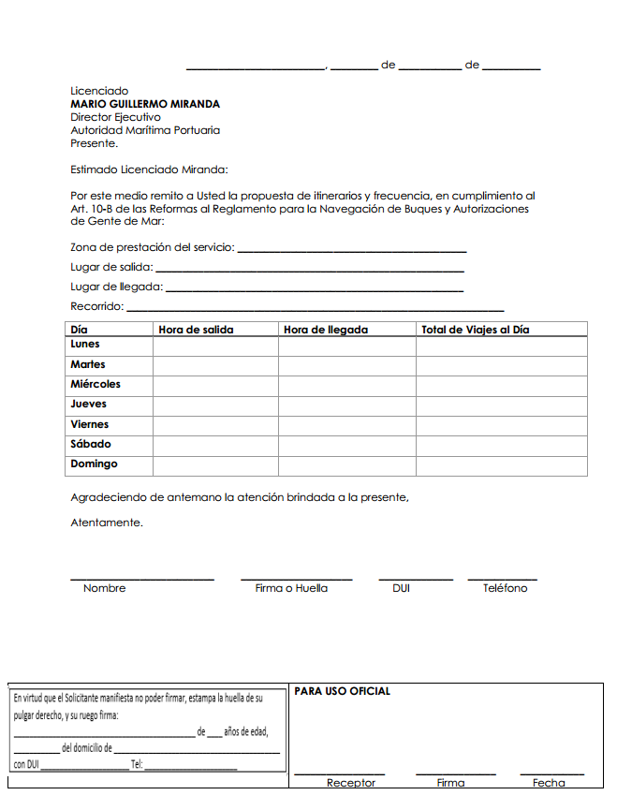**MODELO DE ITINERARIO PARA EMBARCACIONES MENORES DE TRANSPORTE MARITIMO**